VRMicroscope：融合交互式显微仿真与任务状态感知 AI 指引的虚拟现实教学系统
Tang Shaoyan^{1*}, Pu Yunpin², Sui Si‘ao², Qammer Abbasi³
Sajjad Hussain³, Hu Min², Hasan Abbas^{3*}
¹National University of Singapore  Singapore  tangshaoyan@u.nus.edu | ²University of Electronic Science and Technology of China  China  2023091204002@std.uestc.edu.cn  2023120901021@std.uestc.edu.cn  hu_m@uestc.edu.cn | ³University of Glasgow  United Kingdom  Qammer.Abbasi@glasgow.ac.uk  Sajjad.Hussain@glasgow.ac.uk  Hasan.abbas@glasgow.ac.uk
*通讯作者：Tang Shaoyan (tangshaoyan@u.nus.edu); Hasan Abbas (Hasan.abbas@glasgow.ac.uk)

摘要—显微镜教学要求学习者将仪器结构、操作过程与观察结果联系起来，但真实高端仪器的使用时间、操作风险与教学资源通常受到限制。本文提出 VRMicroscope，一个将交互式虚拟显微实验与任务状态感知 AI 指引结合的虚拟现实教学系统。VR 环境支持样本拾取与放置、观察视点切换、粗细调焦、照明与物镜调整、部件展开查看，并通过关联模块展示数值孔径、空间频率与结构光以及太赫兹散射型近场光学显微镜（THz s-SNOM）的核心概念。系统明确区分教学视觉映射、简化数值计算与经过标定的光学测量。AI 助手结合项目知识、当前界面状态和可用动作目录，由大语言模型生成解释或候选指引，再由程序校验动作标识并检查响应是否仍适用于当前状态；空间导航基于实时场景几何生成目标标记，中英文语音输入则先形成可编辑文本后再提交。评价采用实现级一致性检查与探索性用户研究两部分。19 名参与者中有 18 名完成核心任务流程（94.7%），整体系统可用性量表（SUS）均值为 82.4/100；NASA-TLX 未加权总体工作负荷（R-TLX）均值为 32.4/100，其中付出努力（44.7）和心理需求（42.9）是相对较高的工作负荷维度，而挫败感（24.2）与负荷导向的表现评分（23.7，表明较高自我认可度）均较低。由于研究采用单组探索性设计，本文将这些结果解释为工作流可行性与感知可用性的证据，而不据此推断 AI 带来的因果学习增益。本文的主要贡献是将显微实验操作、具有明确科学边界的教学仿真与受当前任务状态约束的对话指引连接到同一套可操作学习活动中。
关键词—虚拟现实；显微镜教学；交互式仿真；任务状态感知；大语言模型；语音输入。
Abstract—Microscopy education requires learners to connect instrument structure and operating procedures with changes in observable results, yet access to advanced instruments is often constrained by limited training time, operational risk, and teaching resources. This paper presents VRMicroscope, a virtual-reality learning system that integrates interactive microscopy simulation with task-state-aware AI guidance. The VR environment supports specimen pickup and placement, observation viewpoints, coarse and fine focusing, illumination and objective adjustment, and exploded component inspection. Linked modules illustrate numerical aperture, spatial frequency and structured illumination, and the basic workflow of terahertz scattering-type scanning near-field optical microscopy (THz s-SNOM). The system explicitly distinguishes instructional visual mappings and simplified numerical models from calibrated optical measurement. The AI assistant combines project knowledge, current interface state, and a catalog of available actions: a large language model generates explanations or candidate guidance, while application code validates action identifiers and rejects recommendations that no longer match the current state. Spatial navigation creates target markers from live scene geometry, and Chinese/English speech input produces editable text before submission. Evaluation combines implementation-level conformance checks with an exploratory user study. Eighteen of 19 participants completed the core task sequence (94.7%), and the whole-sample mean System Usability Scale (SUS) score was 82.4/100. Descriptive NASA-TLX results showed an unweighted composite workload of 32.4/100, where Effort (44.7) and Mental Demand (42.9) were the largest reported dimensions, while Frustration (24.2) and workload-oriented Performance rating (23.7, indicating high perceived success) were low. Because the study used a single-group exploratory design, these outcomes are interpreted as evidence of workflow feasibility and perceived usability rather than as causal evidence of learning gains attributable to AI. The main contribution is an integrated microscopy-learning environment in which physical interaction, scientifically bounded instructional simulation, and conversational guidance share an explicit representation of what the learner can currently do.

I. 引言
显微镜实训不仅要求学习者辨认三维仪器，还需要完成放样、调焦、照明调整和物镜切换，并解释观察视野为什么发生变化。虚拟实验室可以为这些操作提供可重复探索的环境，但必须说明哪些反馈对应真实原理，哪些只是为了便于教学而设计的表达。
VRMicroscope 将物件、控制、视觉反馈和实验界面与 AI 助手结合，使问题对应项目知识和当前可进入的活动。核心问题是保持界面状态、仿真边界和建议一致：项目未实现的针孔调整或 Z-stack 不能作为操作推荐，当前面板已有的实验入口则应直接使用。
本文的主要贡献为：
- 构建连接样本操作、调焦与照明反馈、结构认知及三类进阶教学模块的显微实验环境，明确各项输入、输出和建模边界。
- 设计结合项目知识、当前部件说明、可用动作目录、响应校验、空间标记与确认式语音输入的 AI 指引架构。
- 通过实现级一致性检查与一项包含 19 名参与者的探索性用户研究评价系统，分别报告任务完成、感知可用性和主观工作负荷，并避免将这些指标解释为未经对照验证的学习增益。
系统面向操作熟悉与概念探索；真实仪器迁移、定量成像及 AI 的额外学习收益不在现有证据范围内。

II. 相关工作与研究定位
沉浸式教学助手正从通用聊天转向具体学习任务。Chheang 等分别报告 VR 解剖助手的任务表现、SUS、NASA-TLX、存在感和访谈 [1]；Geris 和 Alce 记录语音 XR 辅导的延迟、反馈长度与成本 [2]；SpatialTutor 则结合物体感知、空间提示和 LLM 流程支持 [3]。这些工作说明交互性能、任务结果、主观体验和学习效果应分开评价。
本文关注显微镜学习活动与指引之间的对应关系。一个操作不仅需要在当前界面中真实可用，其反馈也需要在明确的仿真科学边界内解释。因此，本文将 AI 视为实验环境中的受约束辅导层，而不是能够自主控制仪器的智能体；评价时也将实现级约束行为与用户层面的可用性结果分开报告。
定量共聚焦显微方法提供科学参照 [4]，数值孔径与空间频率资料支撑概念呈现 [5]、[6]；但项目没有标定的共聚焦采集链路，图形映射也不等同于真实仪器测量。

III. VR 实验环境与仿真边界

A. 实验室组织与交互状态
Unity 实验室支持桌面和 XR 交互。Roaming、Observing、Tutorial 与局部实验状态共同决定可用活动；帧边界状态切换和独立教程检查减少输入冲突。AI 对话框打开时阻止实验输入，玩家需关闭后操作。图 1 将样本处理、观察、仪器调整、部件查看和关联实验置于同一环境中。

表 I
项目现有活动的输入、输出与教学边界。
活动与玩家输入 | 实际输出 | 预期教学联系 | 建模边界
拾取、放置、观察和取出样本 | 运行时样本的父对象、姿态、可见性与观察环境变化 | 建立样本放置与仪器观察的联系 | 脚本化对象操作，未经接触力学验证
粗细调焦与切换物镜 | 随焦点参数变化的显隐、透明度、渲染反馈及视野大小 | 先搜索可观察区间，再精细调整 | 人工设定焦点区间，没有共聚焦点扩散函数计算
调整照明 | 光锥线宽与样本着色器亮度输入变化 | 比较照明设置与观察效果 | 无量纲显示增益，非标定照度
SuperAssembly 与选择部件 | 展开布局、部件说明及关联实验按钮 | 连接结构、功能与学习活动 | 示意性分离，不评价真实机械装配
调整数值孔径 | 光锥几何与样本外观示意变化 | 探索收集角与 NA | 固定介质教学模型，NA 不唯一决定倍率
选择空间频率与照明 | 光栅/衍射示意及源于样本纹理的傅里叶显示 | 连接周期结构、衍射与频谱支持范围 | 简化结构光说明
选择 SNOM 探针并控制演示 | 安装、敲击、扫描动画及示意图像 | 理解近场显微工作流程 | 使用合成输出的流程演示

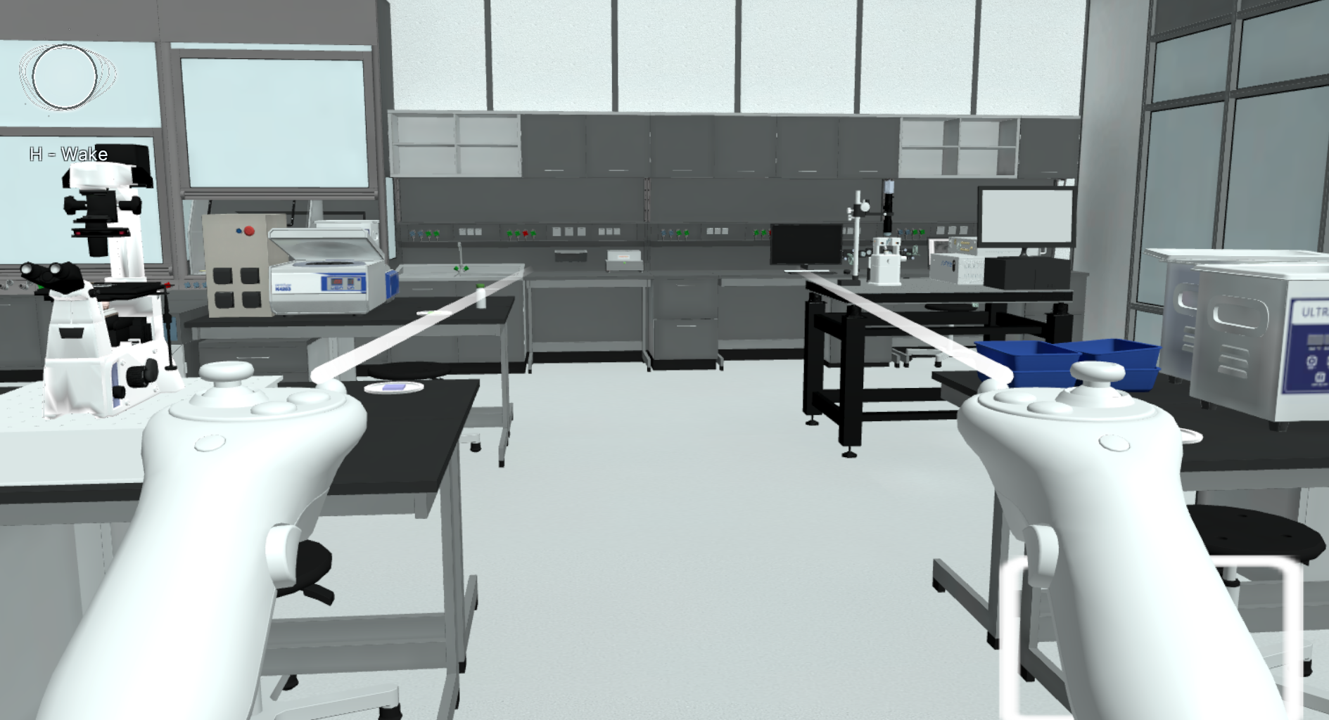  (a) 含显微镜、样本区和助手入口的实验室全景。 | 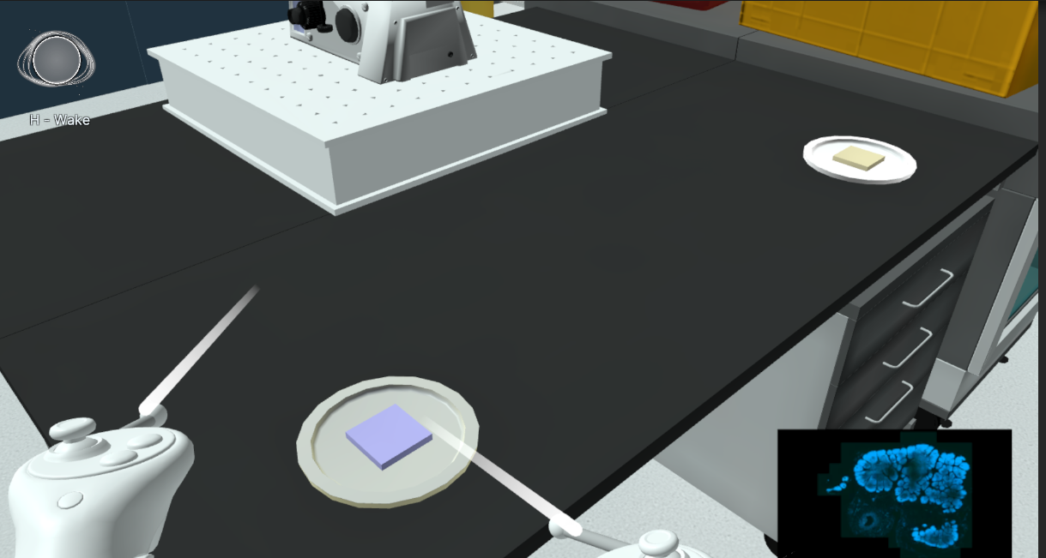  (b) 样本操作区域。
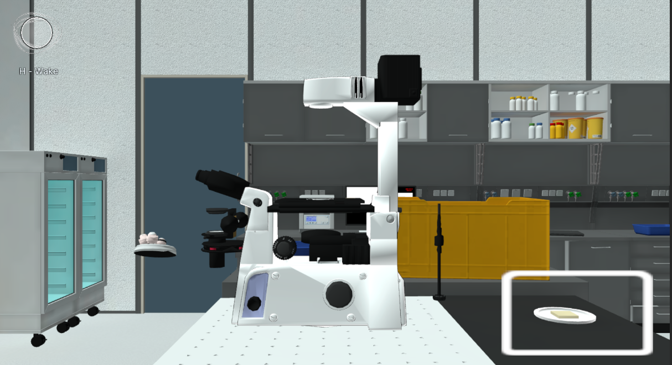  (c) 显微镜部件展开查看。 | 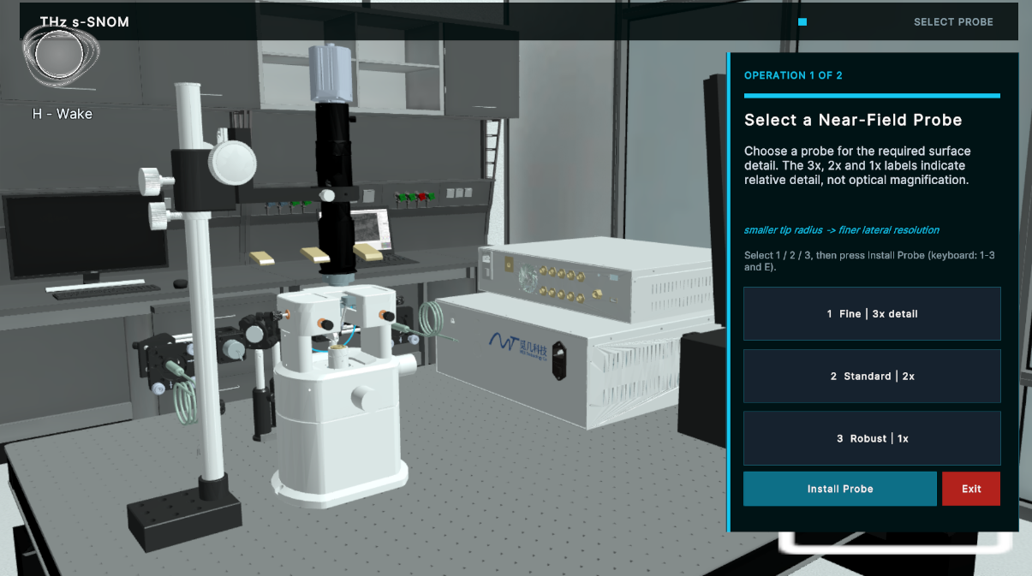  (d) SNOM 探针选择区域。
图 1. VRMicroscope 学习环境与核心活动。学习者在同一实验室中进行样本操作、显微观察、部件探索和 SNOM 流程演示，并通过助手获取相关解释与指引。各分图为项目运行时的代表性画面。

B. 样本操作与观察
拾取样本会创建附着于手部的带标签运行时副本；距离和手持对象检查通过后，程序统一姿态与比例并移入观察环境。样本归属、调焦可见性和观察状态独立维护。显微图像相机通过渲染纹理输出到仪器屏幕，切换物镜则改变其正交尺寸。

C. 调焦、物镜与照明反馈
调焦练习通过较大的粗调步长寻找样本可观察区间，再以细调改善显示。设 $v$ 为无量纲滑块值，$j$ 为物镜索引，$f_{j}$、$r_{j}$、$c_{j}$ 分别为该物镜的焦点中心、可见区间半宽和完全不透明区间半宽。定义 $e_{j}=|v−f_{j}|$，样本在 $e_{j}≤r_{j}$ 时激活，其透明度为：
$$α_{j}(v)=\left\{\begin{matrix}1, & e_{j}<c_{j}, \\ 1−\frac{e_{j}−c_{j}}{r_{j}−c_{j}}, & c_{j}≤e_{j}≤r_{j}.\end{matrix}\right.$$
区间外样本隐藏，区间内以 $300e_{j}/r_{j}$ 设置渲染焦点参数。物镜标签 5、10、50、100 的可见半宽为 0.17、0.13、0.07、0.04，粗细调增量比为 25:1。这些值定义视觉反馈和操作灵敏度，并非标定位移或针孔传递函数。
切换物镜会旋转转盘并改变观察尺度，照明则改变光束线宽和无量纲着色器输入。焦点中心、显示增益和相机尺寸均为软件配置，物理标定需另行评价。

D. 结构认知与教程限制
SuperAssembly 从模型中心展开部件，学习者可选择部件并查看名称、功能和关联实验。上部光学组件关联 NA，物镜关联空间频率；说明和可用入口共同构成 AI 上下文。教程完成记录只表示操作要求已满足，不代表概念掌握。

E. 数值孔径实验
NA 模块提供 0.03–0.95 的滑块范围，在固定折射率 $n=1$ 下使用：
$$NA=nsinθ, θ=arcsin(NA/n).$$
$θ$ 为光锥半角，界面同步更新角度和光锥几何 [5]、[7]。倍率锚点与外观仅用于示意；NA 不等同于倍率，显示变化也不是亮度、景深或分辨率的定量测量。

F. 空间频率与结构光教学显示
空间频率界面提供 250、125、62.5 线/mm 三档光栅及照明选择。设空间频率为 $ν_{g}$、示意波长为 $λ$、示意焦距为 $f_{obj}$，图示采用：
$$D=\frac{1}{ν_{g}}, sinψ=\frac{λ}{D}, ρ=f_{obj}tanψ.$$
其中 $ρ$ 表示后焦平面偏移，区别于下文的样本频谱。小角度下 $ρ/f_{obj}≃λ/D$，可将光栅间距与衍射位置联系起来 [6], [8], [9]。
样本纹理转为标量场后，经 Hann 窗减弱边界效应 [10]，乘 $(−1)^{x+y}$ 居中零频，再由行列 radix-2 FFT 计算频谱 [11]。默认尺寸为 $128×128$（支持 64–256 的二次幂），随后进行对数压缩和显示归一化。
记样本频谱为 $O(k)$，照明载波为 $k_{0}$，调制度为 $μ$，照明相位为 $φ$。标准 SIM 的理论背景可概括为 [12], [13]：
$$\begin{aligned}G_{φ}(k)&=H_{opt}(k)[O(k) \\ & +\frac{μ}{2}e^{iφ}O(k−k_{0}) \\ & +\frac{μ}{2}e^{−iφ}O(k+k_{0})].\end{aligned}$$
$H_{opt}$ 为理论光学传递函数。当前混合面板仅演示一对移位侧带，其显示前幅值为：
$$B(k)=P_{demo}(k)\left|\frac{μ}{2}\left[O(k−k_{0})+O(k+k_{0})\right]\right|.$$
$P_{demo}$ 是代码定义的示意 pupil 权重，并非实测 $H_{opt}$；$B$ 还会经过显示映射。另一面板组合 0°、60°、120° 的中心及移位覆盖。两者用于区分频谱搬移和多方向覆盖，没有执行多相位采集、相位分离或定量重建。
对应的运行时反馈汇总于图 2。

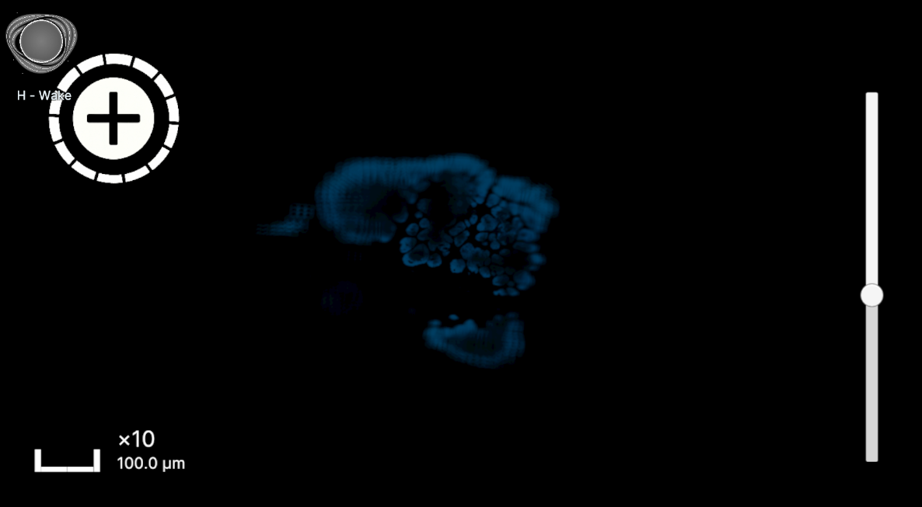  (a) 调焦状态一。 |  | 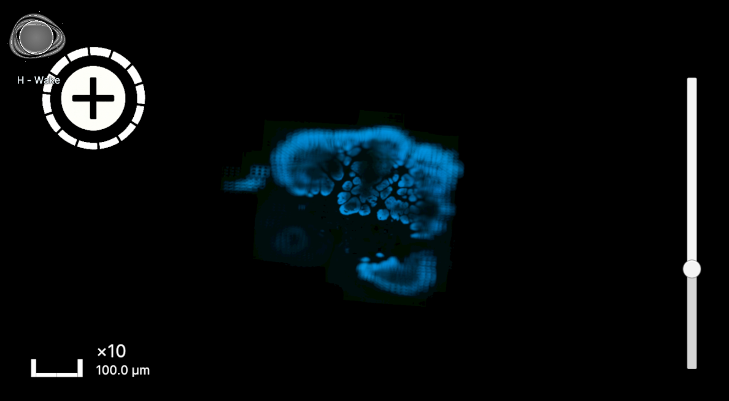  (b) 调焦状态二。 |  | 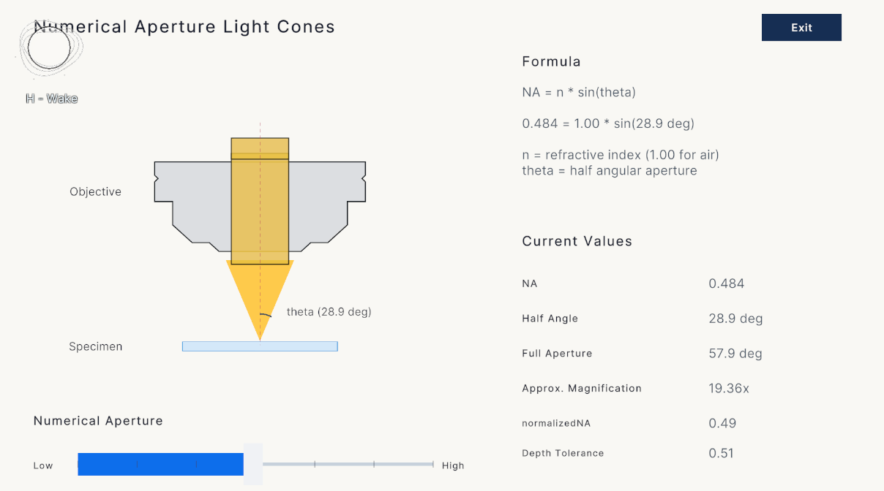  (c) 数值孔径设置与光锥反馈。
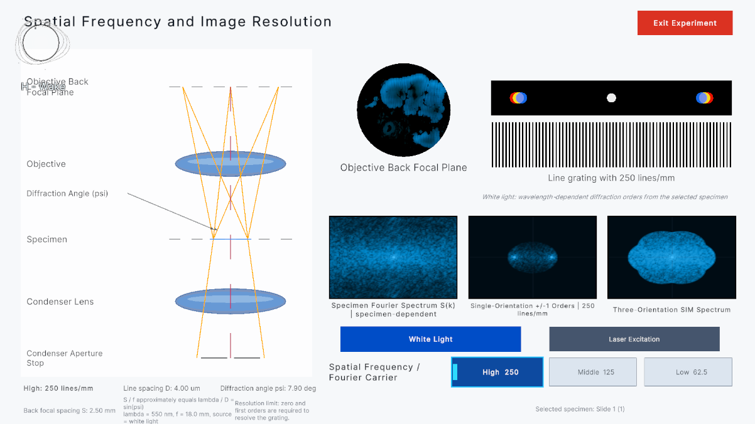  (d) 较高载波频率。 |  |  | 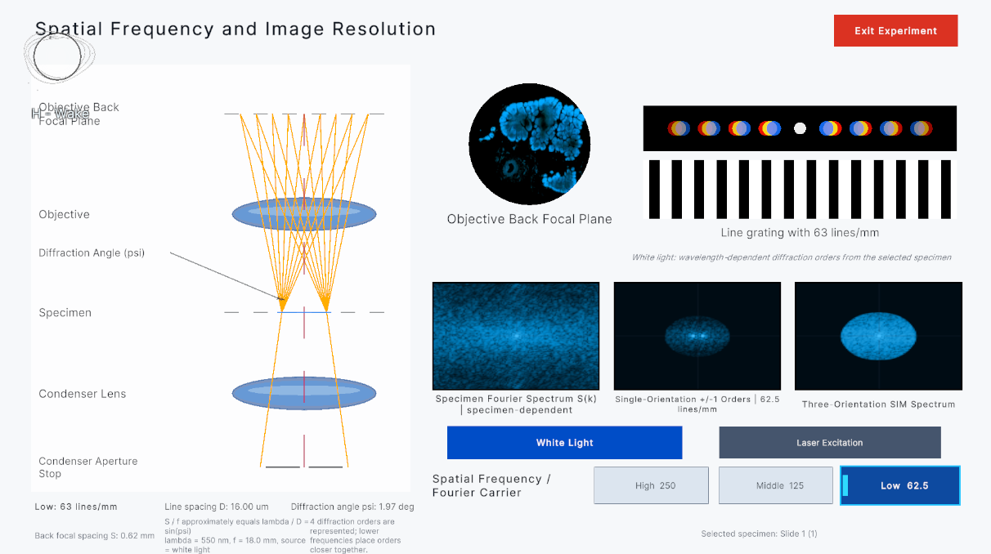  (e) 较低载波频率。
图 2. 教学输入与可观察反馈的对应关系。调焦、NA 和照明载波分别改变样本显示、光锥几何及侧带/支持范围；光学反馈包含人工映射和简化数值显示。截图用于说明输入变化及其视觉反馈，不宣称经过标定的光学测量。

G. THz s-SNOM 演示
SNOM 模块覆盖探针选择、安装、启动、THz 产生与传播、敲击、近场耦合、背景抑制和栅格扫描 [14]–[17]。动画、扫描光标、合成波形和图像连接阶段与输出；高次谐波显示用于说明近场贡献与背景的分离 [16]、[17]。3×、2×、1× 表示相对教学细节，本模块不对实测信号解调，也不执行幅相反演或介电常数求解。

IV. 与实验环境结合的 AI 指引

A. 对话入口与知识数据流
角落小助手提供本地问候；明确提交的问题经 Python 网关发送到 DeepSeek。网关组合版本化的项目知识、交互描述、状态快照和共享动作目录，模型无需访问项目文件或画面。语音先形成可编辑草稿，用户确认后进入同一问答流程。

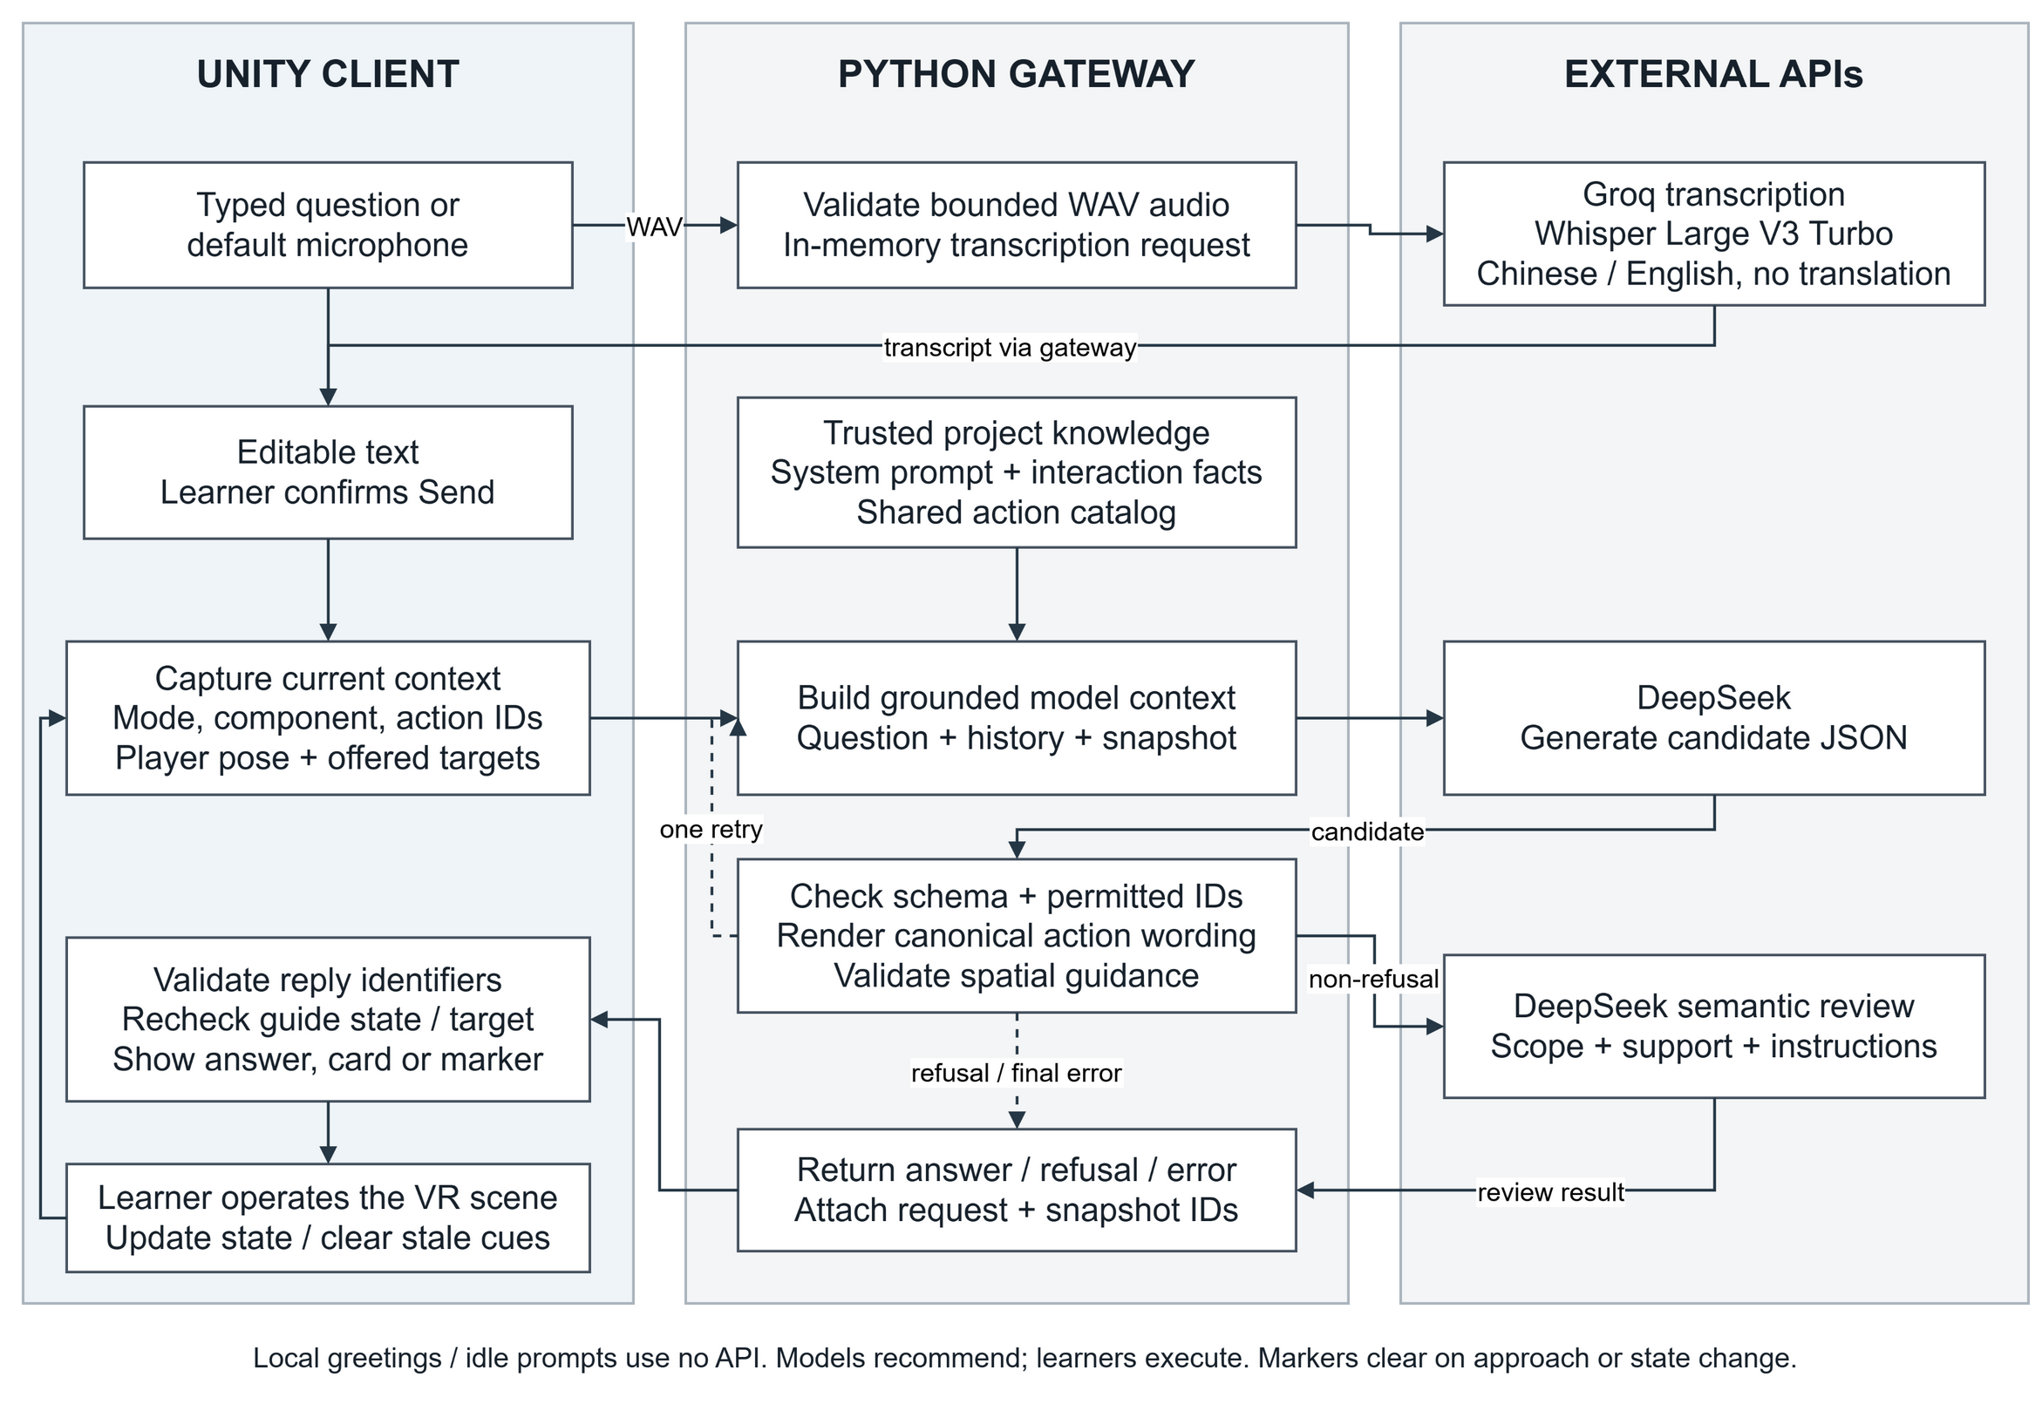
图 3. 状态约束的问答架构。模型选择候选解释或指引，程序负责可用性校验、操作文案和响应时效；格式修复保持同一状态权限，实验操作由玩家完成。

B. 任务状态与可用活动

表 II
VR 活动与 AI 上下文的对应关系。
VR 情境 | 提供的信息 | 支持的指引
样本操作 | 手持对象、放置状态、可用动作 | 拾取、放置、观察或取出
显微观察 | 模式、观察点、可用控制 | 调焦、亮度或物镜操作说明
部件查看 | 名称、说明、关联实验、可用启动动作 | 部件解释及实验入口
NA/空间频率 | 当前模块参数和控制 | 参数含义与当前操作
SNOM | 阶段、探针、播放及部件模式 | 当前流程和前置条件
空间定位 | 可用目标、世界位置、玩家朝向及尺度 | 仪器区域或具体样本标记

快照不含焦点值、误差、物镜索引或图像质量。因此助手只能说明控制方法与观察目标，不能计算保证改善清晰度的方向；非活动模块的默认值不作为读数。

C. 受约束生成与一次格式修复
设 $C$ 为共享动作目录，$P(a,s)$ 为状态 $s$ 下动作 $a$ 的可用性条件，则：
$$A(s)=\{a∈C∣P(a,s)\}.$$
Unity 根据界面、控制器、距离和绑定生成 $A(s)$。DeepSeek 返回解释、指引、澄清或拒答；操作与位置指引分别选择一个允许动作或目标，后端及客户端在显示前验证。
合法操作使用目录中的标准步骤。候选 JSON、字段或动作未通过结构检查时，系统按原问题和快照最多重生成一次，权限保持不变；超时和上游异常不按格式错误重试。
非拒答候选再接受范围、事实支持和目标一致性审核。生成与审核使用同一模型，故这只是附加检查而非独立正确性保证；拒答、格式错误、访问异常和超时分别报告。

D. 连续学习与响应时效
部件指代由当前名称和说明解析；体验请求优先关联实验，通用“下一步”优先推进当前路径。每次请求保存状态与快照标识，客户端显示前复查内容和权限并拒绝过期建议。提示卡可在对话框关闭后保留，但不会执行或标记操作完成。

E. 仪器与样本空间定位
部件、NA 和空间频率指向显微镜站，SNOM 指向独立装置；红、绿、蓝、黄样本是不同目标。只有快照提供的对象可被标记，因此这是目标定位而非通用路线规划。
设目标相对玩家的水平位移为 $Δ_{h}$，每米场景单位为 $u$，显示距离为：
$$d=∥Δ_{h}∥/u.$$
$β$ 离散为前（$|β|≤{45}^{∘}$）、后（$|β|≥{135}^{∘}$）及左/右，客户端应用时重新计算。轮廓和光柱成功创建后才确认标记；显示距离取包围盒中心，到达判断取最近点并使用 1.2 m 默认阈值。靠近、取消、超时或状态切换均会清除标记。

F. 确认式中英文语音输入
语音入口通过默认麦克风录制不超过 30 秒，转为单声道 PCM16 WAV（优先 16 kHz），并由 Groq whisper-large-v3-turbo 转写 [18]。系统不请求翻译；可编辑文本经用户确认后进入同一状态校验链路，准确率和延迟留待后续评价。

V. 综合学习情境

A. 样本观察与有限状态下的调焦建议
学习者放置样本、进入观察、切换物镜并以粗细调寻找焦点。助手可选择允许的调焦动作并说明观察目标，但不能读取焦点误差、诊断黑屏或从快照缺失的图像计算调整方向。

B. 从部件提问进入实验
SuperAssembly 中选中上部光学组件会提供 NA 说明和启动动作；助手解释后，学习者关闭对话框、进入实验并比较光锥变化。物镜同样关联空间频率；若玩家在其他区域，系统标记共享的显微镜站，而不会虚构独立实验台（图 4）。

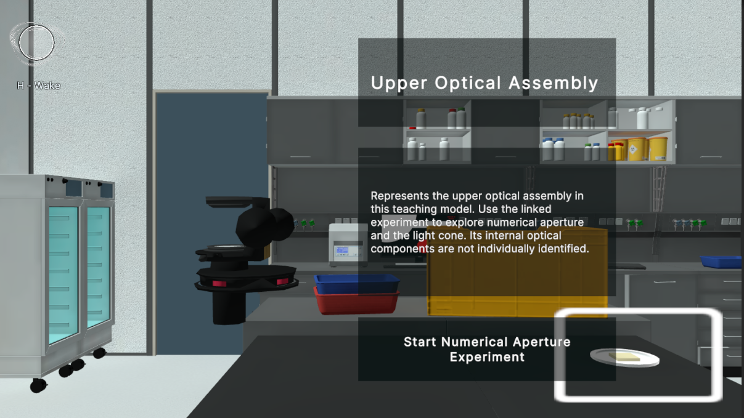  (a) 部件说明及可用实验入口。 | 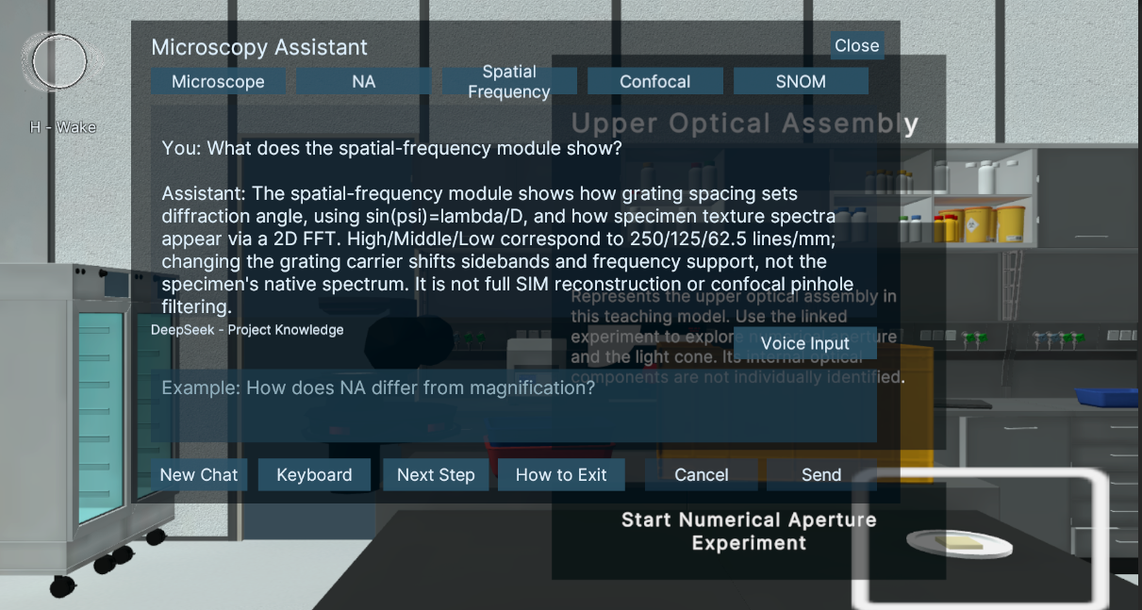  (b) 针对当前模块的上下文解释。
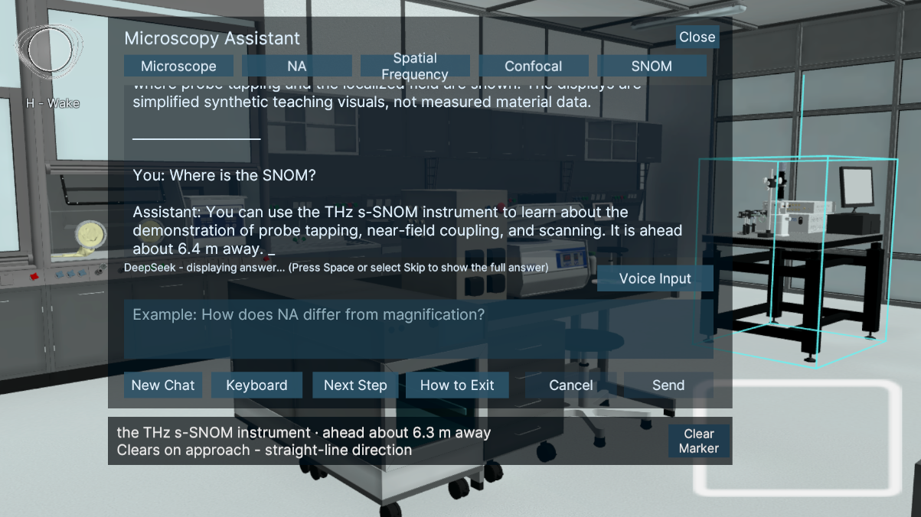  (c) 带目标标记的空间引导。 | 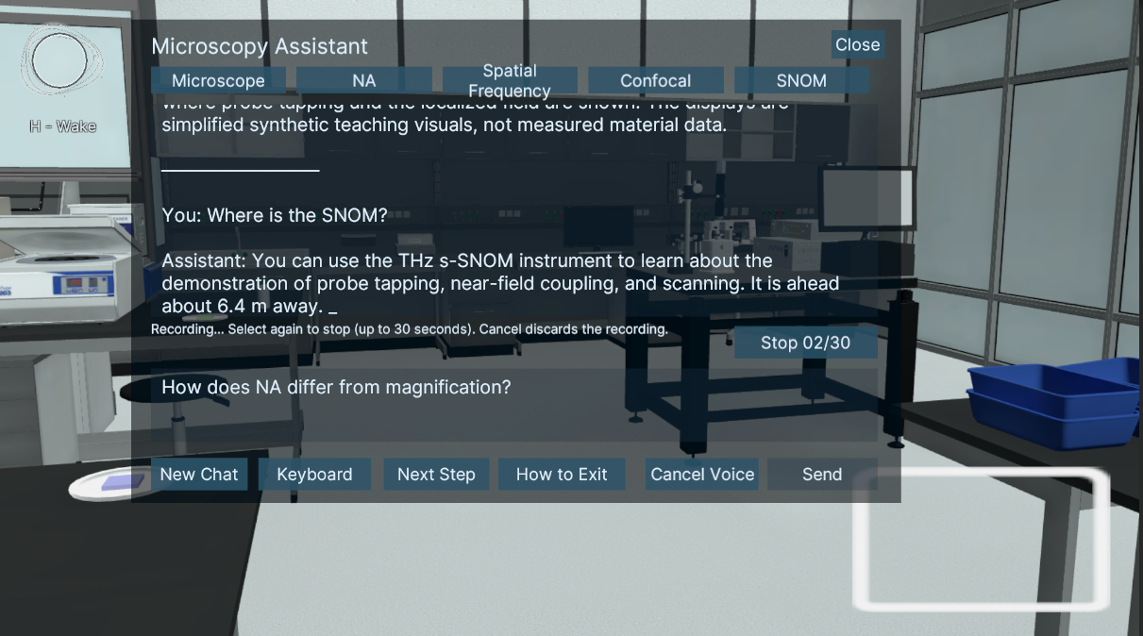  (d) 语音输入界面。
图 4. 助手的代表性交互界面：(a) 部件说明与实验入口；(b) 上下文解释；(c) 空间目标引导；(d) 语音输入。各图表示界面状态，不代表一次连续会话。关联 NA 实验的反馈见图 2(c)。

C. SNOM 前置条件与响应变化
SNOM 助手只建议当前允许的探针选择、安装、等待、退出或启动动作；安装完成后才开放启动，随后进入敲击、耦合和扫描。客户端拒绝不再匹配状态的返回动作。该情境说明流程耦合，不构成对抗鲁棒性结论。

VI. 评价方法与结果
评价将确定性的实现一致性检查与流程完成、可用性和工作负荷的探索性用户研究分开，避免混淆代码行为、交互结果和学习效果 [1]。

A. 评价问题与实现级一致性检查
为便于报告，本文将用户研究组织为两个评价问题：
- RQ1（流程可行性）：参与者能否在 VR 环境中完成样本操作、显微观察、调焦/照明调整和结构探索等核心任务？
- RQ2（感知体验）：参与者如何评价系统的整体可用性与任务工作负荷？
实现检查覆盖动作集合生成、目录外或不可用标识拒绝、过期响应拒绝及实时空间关系计算。这些确定性属性不作为“AI 准确率”；帧率及语音/模型延迟也不属于本次结果。

B. 参与者与实验流程
研究包含 19 名参与者，专业背景仅描述样本构成，不作为实验组或光学水平依据。
表 III
参与者专业背景构成（N = 19）。
专业背景 | 人数
物理学 | 6
软件工程 | 10
商学 | 2
哲学 | 1
安静室内实验使用 Meta Quest 3。约 3 分钟控制器熟悉后，参与者完成样本拾取放置、观察、粗细调焦、物镜和照明调整、SuperAssembly 探索，并可选使用 AI。AI 并非独立条件，故不能比较有无 AI 的因果差异。
任务后填写 SUS [19]、NASA-TLX [20] 并完成约 10 分钟访谈。定量分析使用任务完成和量表，访谈仅作形成性反馈，不统计主题频率。

C. 指标与分析方法
完成率为完成规定流程的比例。SUS 测量感知可用性 [19]，NASA-TLX 采用六维未加权 Raw TLX [20]，Performance 低分表示更高的自我表现认可。各项仅作描述性报告，SUS 不作为知识分数 [21]、[22]。

D. 用户研究结果
表 IV
全体参与者的描述性结果（N = 19）。
指标 | 结果
核心任务完成率 | 18/19（94.7%）
SUS（0–100） | 82.4
NASA-TLX：心理需求（0–100） | 42.9
NASA-TLX：身体需求（0–100） | 27.9
NASA-TLX：时间压力（0–100） | 30.8
NASA-TLX：自我表现（0–100）* | 23.7
NASA-TLX：付出努力（0–100） | 44.7
NASA-TLX：挫败感（0–100） | 24.2
NASA-TLX：总体负荷（R-TLX，0–100） | 32.4
*注：依据标准 NASA-TLX 负荷导向计分规范 [20]，自我表现（Performance）维度中 0 代表优秀/表现极好，100 代表较差/失败，较低数值反映参与者对自身任务完成的满意度高。总体负荷为全部 6 个维度的未加权均值（Raw TLX）。
18 人完成核心流程，支持流程可行性而非光学掌握。SUS 均值 82.4，符合较高感知可用性 [22]。R-TLX 为 32.4/100；付出努力（44.7）和心理需求（42.9）最高，时间压力（30.8）、身体需求（27.9）、挫败感（24.2）和表现（23.7）较低。因无对照和预设维度假设，这一分布仅作描述。

E. 结果解释与效度边界
单组评价支持流程可行性和感知可用性，不支持 AI 改善学习、降低负荷或替代真实仪器训练的因果结论。SUS 和 NASA-TLX 不能替代知识前后测、真实设备迁移或专家评分。专业类别样本不均，不作组间比较；语音准确率、延迟、帧率和异常请求鲁棒性需单独测试。

VII. 讨论与局限性
VRMicroscope 显式关联当前部件、可用控制和可观察结果；AI 在 VR 状态之上解释和指引，而不控制显微镜。状态快照、动作目录和客户端复核降低不存在或过期指令的风险，但不能保证每条自然语言解释均正确。
人工调焦与亮度映射、简化参数、合成图像及支持范围可视化使本系统属于教学仿真，而非数字孪生。科学真实性需由领域专家审查，并将可比较变量与真实仪器数据标定。
单组研究适于评价可行性，不足以隔离辅导效果 [1]、[21]。后续应加入 AI-on/off 或其他辅导对照、概念前后测、专家评分迁移任务，以及 AI 使用、语音错误和延迟日志。

VIII. 结论与后续工作
VRMicroscope 整合可交互显微实验、具有科学边界的光学模块和任务状态感知 AI，并校验可用动作及过期建议。19 人中 18 人完成核心流程，SUS 均值为 82.4/100，支持流程可行性和感知可用性，而非 AI 的因果学习增益。后续将评价 AI 增量价值、知识与真实仪器迁移，并记录语音、模型和渲染性能。
后续将以固定状态情境开展真实模型指引评价，区分动作可用性与学习目标匹配性，报告包含修复和审核的最终结果及端到端延迟，并单独分析范围外问题。该评价尚未实施。

研究伦理与生成式 AI 使用说明
本研究涉及对教育虚拟现实软件的探索性可用性评估，参与者均为非易感成年人。根据电子科技大学（UESTC）机构研究伦理指南，该方案被归类为涉及匿名反馈的极低风险教育技术评估，获免于进行全流程机构伦理审查。在参与研究前，所有参与者均已被告知研究目的与数据收集程序，并获得了口头/书面知情同意。参与者可随时退出研究，且不承担任何不利后果。
Codex 用于辅助代码实现及论文内容生成、修订和一致性检查，DeepSeek 用于系统运行时问答。人类作者负责核实实现描述、研究记录、分析及引用。

参考文献
[1] V. Chheang et al., “Towards Anatomy Education with Generative AI-based Virtual Assistants in Immersive Virtual Reality Environments,” in Proc. 2024 IEEE Int. Conf. on Artificial Intelligence and eXtended and Virtual Reality (AIxVR), pp. 21–30, 2024. doi:10.1109/AIxVR59861.2024.00011.
[2] A. Geris and G. Alce, “Real-Time Voice-Based LLM Integration for XR Tutoring: A Prototype Implementation,” in Proc. 2026 IEEE Int. Conf. on Artificial Intelligence and eXtended and Virtual Reality (AIxVR), pp. 285–289, 2026. doi:10.1109/AIxVR67263.2026.00050.
[3] D. Wang et al., “SpatialTutor: Object-Aware Mixed Reality Training for Procedural Medical Skills Training with AI-Driven Support,” in Proc. 2026 IEEE Int. Conf. on Artificial Intelligence and eXtended and Virtual Reality (AIxVR), pp. 57–66, 2026. doi:10.1109/AIxVR67263.2026.00016.
[4] J. Jonkman et al., “Tutorial: guidance for quantitative confocal microscopy,” Nature Protocols, vol. 15, pp. 1585–1611, 2020. doi:10.1038/s41596-020-0313-9.
[5] Carl ZEISS Microscopy, “Numerical Aperture and Light Cone Geometry.” Online tutorial. Accessed Sep. 13, 2026.
[6] Carl ZEISS Microscopy, “Spatial Frequency and Image Resolution.” Online tutorial. Accessed Sep. 13, 2026.
[7] C. Eggeling, K. I. Willig, S. J. Sahl, and S. W. Hell, “Lens-based fluorescence nanoscopy,” Quarterly Reviews of Biophysics, vol. 48, no. 2, pp. 178–243, 2015. doi:10.1017/S0033583514000146.
[8] E. Abbe, “Beiträge zur Theorie des Mikroskops und der mikroskopischen Wahrnehmung,” Archiv für Mikroskopische Anatomie, vol. 9, no. 1, pp. 413–468, 1873. doi:10.1007/BF02956173.
[9] S. B. Mehta and R. Oldenbourg, “Image simulation for biological microscopy: microlith,” Biomedical Optics Express, vol. 5, no. 6, pp. 1822–1838, 2014. doi:10.1364/BOE.5.001822.
[10] F. J. Harris, “On the Use of Windows for Harmonic Analysis with the Discrete Fourier Transform,” Proceedings of the IEEE, vol. 66, no. 1, pp. 51–83, 1978. doi:10.1109/PROC.1978.10837.
[11] J. W. Cooley and J. W. Tukey, “An Algorithm for the Machine Calculation of Complex Fourier Series,” Mathematics of Computation, vol. 19, no. 90, pp. 297–301, 1965. doi:10.1090/S0025-5718-1965-0178586-1.
[12] M. G. L. Gustafsson, “Surpassing the lateral resolution limit by a factor of two using structured illumination microscopy,” Journal of Microscopy, vol. 198, no. 2, pp. 82–87, 2000. doi:10.1046/j.1365-2818.2000.00710.x.
[13] R. Heintzmann and T. Huser, “Super-Resolution Structured Illumination Microscopy,” Chemical Reviews, vol. 117, no. 23, pp. 13890–13908, 2017. doi:10.1021/acs.chemrev.7b00218.
[14] P. U. Jepsen, D. G. Cooke, and M. Koch, “Terahertz spectroscopy and imaging – Modern techniques and applications,” Laser & Photonics Reviews, vol. 5, no. 1, pp. 124–166, 2011. doi:10.1002/lpor.201000011.
[15] T. L. Cocker et al., “Nanoscale terahertz scanning probe microscopy,” Nature Photonics, vol. 15, pp. 558–569, 2021. doi:10.1038/s41566-021-00835-6.
[16] F. Keilmann and R. Hillenbrand, “Near-field microscopy by elastic light scattering from a tip,” Philosophical Transactions of the Royal Society A: Mathematical, Physical and Engineering Sciences, vol. 362, no. 1817, pp. 787–805, 2004. doi:10.1098/rsta.2003.1347.
[17] R. Hillenbrand, B. Knoll, and F. Keilmann, “Pure optical contrast in scattering-type scanning near-field microscopy,” Journal of Microscopy, vol. 202, no. 1, pp. 77–83, 2001. doi:10.1046/j.1365-2818.2001.00794.x.
[18] Groq, “Speech to Text.” API documentation. Accessed Sep. 13, 2026.
[19] J. Brooke, “SUS: A ‘Quick and Dirty’ Usability Scale,” in Usability Evaluation in Industry, 1996. doi:10.1201/9781498710411-35.
[20] S. G. Hart and L. E. Staveland, “Development of NASA-TLX (Task Load Index): Results of empirical and theoretical research,” Advances in Psychology, vol. 52, pp. 139–183, 1988. Author text hosted by NASA.
[21] Y. Duan, X. Xu, H. He, Y. Gu, S. Li, and J. Bueno Vesga, “Supplementing Patient Encounter Training for Preservice Nurses: Towards an AI×VR Approach,” in Proc. 2026 IEEE Int. Conf. on Artificial Intelligence and eXtended and Virtual Reality (AIxVR), pp. 98–107, 2026. doi:10.1109/AIxVR67263.2026.00020.
[22] A. Bangor, P. T. Kortum, and J. T. Miller, “An Empirical Evaluation of the System Usability Scale,” International Journal of Human–Computer Interaction, vol. 24, no. 6, pp. 574–594, 2008. doi:10.1080/10447310802205776.

